
Progresos realizados


Estimados compañeros, como se indicó en el anterior boletín, queremos manteneros informados sobre el progreso de FlowerPower. Nuestra ‘flor’ muestra nuestro progreso e irá siendo cada vez más colorida conforme vayamos avanzando con más proyectos en la etapa L4, en la que las tareas necesarias para lograr el objetivo de 2023 se han completado, y por supuesto a través de los artículos específicos de cada proyecto. Cuantos más proyectos lleguen a la etapa L4, más color tendrá nuestra flor.
Desde el anterior boletín, se ha aprobado el paso de 2 proyectos a L4 (#164 y 140) y se han presentado otros 6 proyectos para su aprobación. Los equipos de todos los proyectos están haciendo un gran trabajo y esperamos que en las próximas semanas se presenten varios proyectos más a la fase L4 y que sean aprobados!
Jasper de Gou, TO Project Manager

Historias de FlowerPower de distintas partes del mundo

Finanzas (Proyecto 164)
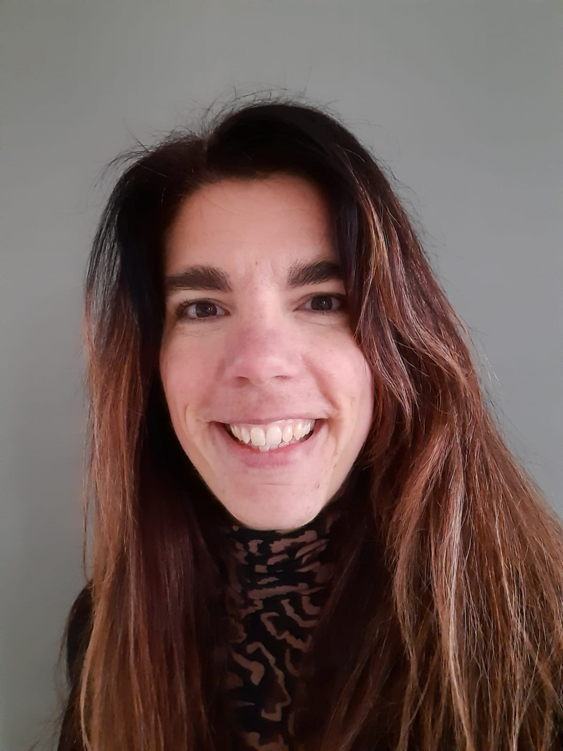
Nuestro equipo Financiero está trabajando en varios proyectos de FlowerPower. El proyecto 164 tiene como intención facilitar un calendario claro de las actividades financieras de todo el año, ya que siempre hay tareas recurrentes que los distintos equipos Financieros de todas partes tienen que completar. Por ejemplo: el proceso de elaboración del presupuesto, la definición de los precios de transferencia, los informes financieros anuales y el cierre mensual.

Como Group Control estamos a cargo de liderar la planificación y gestionar las actividades. Hemos notado que había una necesidad en estos equipos de tener una mejor percepción de las tareas predefinidas para el año. De esta manera el equipo puede estar más preparado para planear y ejecutar las actividades. Así que hemos llevado a cabo un inventario y un resumen claro de las actividades financieras de todo el año.
Jeannette Groenewegen, Group Controller

Durante la creación del calendario, Group control y Business Control han unido fuerzas para lograr una buena comprensión del tiempo que es necesario para cada actividad. Además, las actividades se han ideado sobre una cronología, lo que da una visión clara de los tiempos, pero también de los posibles conflictos. Las situaciones de conflicto se han ajustado para minimizar la superposición de tareas. Además, tener un calendario permite a los miembros del equipo financierdo avisar a sus compañeros cuando están ocupados en tareas recurrentes, de que responder a sus consultas les puede llevar más tiempo. El calendario Financiero se ha dado a conocer a todos los colegas de Finanzas y hasta ahora las respuestas recibidas han sido positivas. Con la implantación, el proyecto ha llegado a la fase L4. Estamos deseando poder llevar otros proyectos de Finanzas a dicha fase!

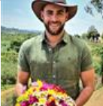
Ahorro de Energía en Uganda (Proyecto 200)
En Noviembre de 2020 dimos a conocer el proyecto #200 de FlowerPower en el que la primera etapa consiste en ver cómo ahorrar energía sin hacer ninguna inversión. Fiduga se ha comprometido a hacer un uso responsable de la energía y asegurar un consumo de energía eficiente en todas las áreas de operación (iluminación, equipo, agua, maquinaria, transporte), educando a nuestro personal en un uso de energía sostenible y respetuoso con el medio ambiente sin comprometer los estándares de calidad y satisfacción del cliente. Los empleados que demuestran un comportamiento ejemplar y destacan entre sus compañeros por su creatividad, innovación, dedicación y acciones en general hacia la conservación de la energía en la finca, reciben reconocimiento y gratitud. El objetivo de este reconocimiento es motivar un cambio conductual y aumentar la contribución de los empleados en la implantación del ahorro de energía.
Yaeger Adlam, Managing Director Uganda

Estas han sido algunas de las acciones:
- Apagar las luces en invernaderos vacíos o descartados con el consiguiente ahorro de energía.
- En salas que permanecen vacías tras 15 minutos, se apagan luces, ordenadores e impresoras.
- Planificación de entregas y de recogida de compras de manera efectiva para ahorrar combustible.
- Re-organizar rutas concretas para la recogida de los esquejes que van de los invernaderos a la cámara frigorífica de la finca.

Todos los empleados recibieron muy bien la implantación de este proyecto y al principio resultaba un poco ajetreado estar apagando/encendiendo, y a veces era fácil olvidarlo, pero ahora todos están acostumbrados e incluso sugieren nuevas maneras creativas de lograr mayor ahorro, lo cual es muy valorado y apoyado por parte de la Dirección.

El mes pasado, el Sr. LEOPOLD TUSIIME, nuestro Director de I+D, fue reconocido por ser ‘Simplemente el Mejor’, por conseguir un ahorro mensual de 1044.9 KWH (las pequeñas acciones tienen grandes impactos). Y este mes los operarios de los vehículos de tres ruedas, responsables de recoger los esquejes en el invernadero y llevarlos a la cámara frigorífica, recibieron un premio por su cambio de comportamiento, que ha llevado a un gran ahorro de combustible. Cada mes, el equipo de ahorro de energía liderado por Barbara Najjuma (Departamento Técnico) regala una gorra bordada con el logo de la empresa a la persona que ha destacado por sus esfuerzos excepcionales. Es acertado decir que el proyecto #200 ya no se ve simplemente como un proyecto, sino como una nueva forma de vida dentro de Fiduga, donde todo el mundo se siente responsable de las mejoras.


Flor Cortada (Proyecto 133)
La mayor parte del mercado de la rosa está concentrado en Africa y desde una perspectiva comercial es muy interesante introducir nuevas variedades aquí. El proyecto 133 está pensado para llegar a una mayor cuota de mercado con la introducción de dos nuevas variedades en el segmento de los amarillos y rojos. Hemos creado un plan de implementación para posicionar estas variedades con los productores adecuados y un plan para los próximos años.
Niels Pennings, Sales Manager Rose EU

Nuestro cliente Holla Roses está actualmente propagando 3 acres de la variedad Red Tacazzi+. Junto con el equipo de marketing y el técnico, estamos trabajando en una gran presentación. Nuestro objetivo es vender 1-2 acres durante el primer año, pero ya tenemos capacidad para más. Tenemos grandes expectativas y estamos deseando ver cómo acoge el mercado esta variedad. El año que viene estimamos que podremos vender 3-5 acres de Red Tacazzi+, lo cual es un crecimiento considerable.

Dentro del segmento de los amarillos, tenemos una nueva rosa: Momentum+. Esta variedad se presentará este año en Africa y Sudamérica. Tenemos un plan sólido para su introducción, así que confiamos en lograr un lanzamiento de éxito. Nuestra previsión inicial era vender 1-2 acres este año, sin embargo, ahora esperamos vender 3.25 acres. Estamos trabajando duro para estimular un crecimiento fuerte.

Se espera que el valor total de royalty durante el primer año sea de €250-350k. Dependiendo de cómo acoja el mercado las dos variedades, esperamos que el valor se doble durante el segundo año.
Desde aquí damos las gracias a todos los que están contribuyendo a que el proyecto 133 sea un gran éxito.
Talleres A2E en Olij & RedFox Ethiopia, DO Delta & Global
Para apoyar nuestras iniciativas de FlowerPower, y también los valores que impulsan a nuestra empresa, hemos comenzado un programa llamado ‘Ability to Execute’ (A2E, en Español ‘Capacidad de Ejecución’). Este programa se compone de 15 módulos distintos y el objetivo es ayudarnos a todos a mejorar en la ejecución de actividades y por tanto a lograr mejores resultados y a tiempo.

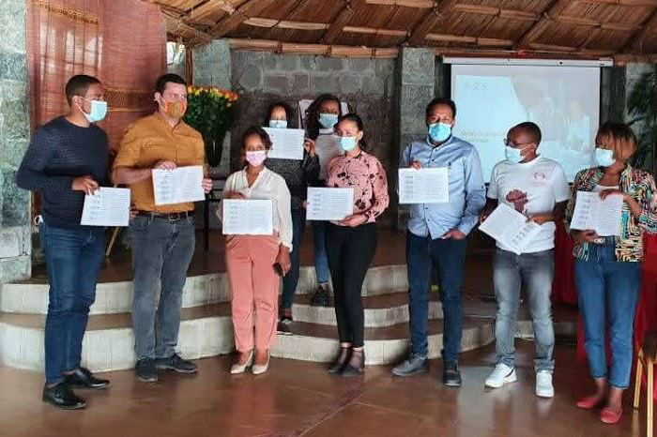
El pasado Octubre formamos al primer grupo de usuarios de A2E y algunos colegas de ese grupo se ofrecieron voluntarios como coordinadores para ayudar en la implantación del A2E dentro de sus áreas de trabajo.

En febrero, Benjamin Goepferich y Bart Engels iniciaron la implantación de A2E en África. El equipo de dirección de Olij Ethiopia ha sido el primer grupo en participar y a principios de marzo, la dirección de Red Fox Ethiopia también completó el taller. Más adelante, los otros equipos de dirección recibirán la formación, tras lo cual A2E se extenderá al resto de colegas Africanos.

Esa misma semana, se llevó a cabo otro taller de A2E a través de ZOOM para 50 empleados de distintas zonas. Esta sesión fue liderada por RTS (Sam Hodgkinson, Sammy Ta), junto con nuestros propios coordinadores de Dümmen Orange (Freek Tromp, Bas Pellenaars, Caspar Boers, Ricardo Coevoets, Maik Epping y Ellen Lakeman).
Esta iniciativa global de desarrollo de capacidades también se ha iniciado en EEUU con la formación del equipo de Dümmen Orange Delta por parte de Jennifer Pelsor.

Todos los talleres han recibido un feedback muy positivo. Nos alegra que 9 empleados que participaron en el taller se hayan ofrecido voluntarios como coordinadores para la posterior implantación dentro de la organización, lo que eleva el número total de coordinadores a 24. En este momento, ya hemos formado a >100 empleados y pretendemos llegar a 300 a finales de septiembre. Cuantos más empleados hablen el mismo idioma A2E y utilicen las mismas herramientas, mejores resultados podremos lograr como organización.

Si estás interesado en participar en el próximo taller A2E, visita la página web de FlowerPower y descubre quiénes son los coordinadores de tu zona, o si lo prefieres puedes ponerte en contacto con Ellen Lakeman.

